https://github.com/CyC2018/CS-Notes/blob/master/notes/%E8%AE%A1%E7%AE%97%E6%9C%BA%E7%BD%91%E7%BB%9C%20-%20%E9%93%BE%E8%B7%AF%E5%B1%82.md
https://github.com/ddy-ddy/cs-408/blob/master/4%E8%AE%A1%E7%AE%97%E6%9C%BA%E7%BD%91%E7%BB%9C/%E7%AC%AC1%E7%AB%A0%20%E8%AE%A1%E7%AE%97%E6%9C%BA%E7%BD%91%E7%BB%9C%E4%BD%93%E7%B3%BB%E7%BB%93%E6%9E%84.pdf

矩阵的秩的定义
矩阵的秩是矩阵中线性无关的行或列的最大数量。对于一个 m×n 的矩阵 A，其秩 rank(A) 满足 0≤rank(A)≤min(m,n)。矩阵的秩可以通过行阶梯形式或列阶梯形式来确定。例如，如果一个矩阵可以通过初等行变换化为阶梯形式，其中非零行的数量就是矩阵的秩。

矩阵的秩的求法，如果编程是什么复杂度，怎么优化
求法：矩阵的秩可以通过高斯消元法来求解。具体步骤是将矩阵转换为行阶梯形矩阵，非零行的数量即为矩阵的秩。
复杂度：高斯消元法的时间复杂度通常是 O(n3)，其中 n 是矩阵的维度。
优化：可以通过优化高斯消元的实现，例如使用部分主元法（Partial Pivoting）来减少数值计算中的误差，但这并不会改变时间复杂度。

抖动是什么，怎么解决
定义：抖动是指信号或数据传输中的时间延迟变化。在网络通信中，抖动会影响实时应用（如视频会议、语音通话）的性能。
解决方法：
使用抖动缓冲区（Jitter Buffer）来平滑数据包的到达时间。
优化网络配置，减少网络延迟和丢包率。
使用质量服务（QoS）技术来优先处理实时数据包。

IPv4不够用了怎么办，IPV6，除了IPv6呢。内网，内网向外传输信息的时候是什么形式
IPv4不足：IPv4地址数量有限，随着互联网设备的增加，地址资源逐渐耗尽。
解决方案：
IPv6：IPv6提供了更多的地址空间（128位地址），解决了地址不足的问题。
NAT（网络地址转换）：通过在内网中使用私有地址，并在出口处进行地址转换，复用少量的公网地址。
内网向外传输：内网向外传输信息通常通过NAT设备，将内网的私有地址转换为公网地址，再发送到外部网络。

OSPF用到了什么算法 dij 除了dij呢，OSPF和RIP有什么区别
OSPF（Open Shortest Path First）：
使用Dijkstra算法来计算最短路径。
是一种链路状态路由协议，每个路由器维护一个完整的网络拓扑图。
收敛速度快，适用于大型网络。
RIP（Routing Information Protocol）：
使用 Bellman-Ford算法。
是一种距离矢量路由协议，每个路由器只知道到相邻路由器的距离。
收敛速度慢，适用于小型网络。

sdn，cdn
SDN：软件定义网络，通过将网络的控制平面与数据平面分离，实现灵活的网络配置和管理。
CDN：内容分发网络，通过在多个地理位置部署缓存服务器，将内容分发到离用户更近的位置，减少延迟，提高用户体验。

springboot的两大特性并简述
自动配置（Auto-Configuration）：Spring Boot根据添加的依赖自动配置Spring和相关技术，减少了配置文件的编写。
独立运行（Standalone）：Spring Boot应用程序包含内嵌的Servlet容器（如Tomcat、Jetty），无需部署WAR文件，可以直接运行。

大数定律是什么
定义
大数定律是概率论中的一个重要定理。它描述了在随机试验中，当试验次数不断增加时，样本均值（或频率）会趋近于理论的期望值（或概率）。简单来说，就是大量随机现象中隐藏着必然规律。
例如，在抛硬币的试验中，每次抛硬币出现正面的概率是0.5。当我们只抛几次硬币时，正面出现的频率可能和0.5相差很大。但如果抛很多很多次，比如抛10000次，正面出现的频率就会非常接近0.5。
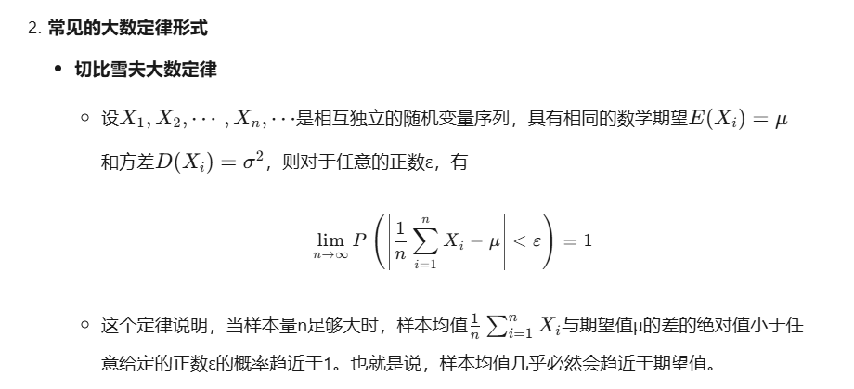
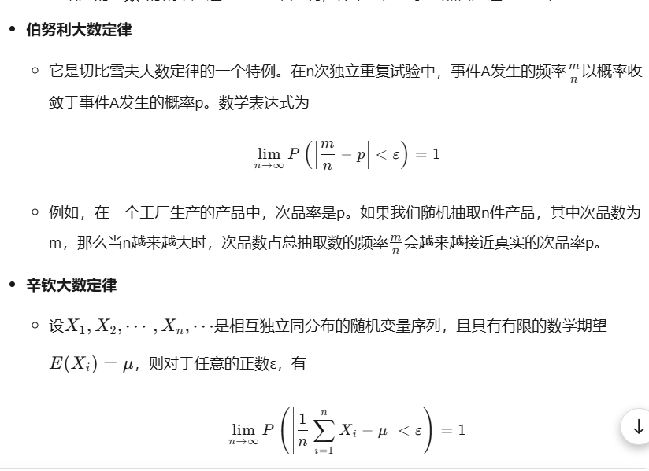

有监督学习和无监督学习区别
有监督学习：
定义：有监督学习是指在训练过程中，训练数据包含输入特征和对应的输出标签，模型通过学习输入特征与输出标签之间的映射关系来进行预测。
应用场景：常见的应用场景包括图像分类（如识别照片中的猫或狗）、语音识别（将语音信号转换为文字）、情感分析（判断文本的情感倾向是积极还是消极）等。
算法示例：线性回归、逻辑回归、支持向量机（SVM）、决策树、随机森林、神经网络等。
无监督学习：
定义：无监督学习是指在训练过程中，训练数据只包含输入特征，没有对应的输出标签，模型通过发现数据中的内在结构和规律来进行学习。
应用场景：常见的应用场景包括聚类分析（如将顾客分为不同的群体）、异常检测（如发现信用卡交易中的欺诈行为）、降维（如将高维数据映射到低维空间以便于可视化）等。
算法示例：K均值聚类、层次聚类、主成分分析（PCA）、自编码器等。

哪些排序算法是稳定的，哪些不稳定
稳定的排序算法：
定义：如果一个排序算法中，两个相等的元素在排序前后相对位置不变，那么这个排序算法就是稳定的。
算法示例：冒泡排序、插入排序、归并排序、计数排序、基数排序等。
不稳定的排序算法：
定义：如果一个排序算法中，两个相等的元素在排序前后相对位置可能会改变，那么这个排序算法就是不稳定的。
算法示例：选择排序、快速排序、希尔排序、堆排序等。

抖动是什么
在计算机网络中的含义：网络抖动是指网络延迟的变化。在网络通信中，数据包从源端到目的端的传输时间可能会因为网络拥塞、带宽限制、设备处理能力等因素而有所不同。如果这些传输时间的变化较大，就会导致网络抖动。网络抖动会影响实时应用的性能，如语音通话、视频会议等，可能会导致声音或画面出现卡顿、丢包等现象。

TCP和IP分别哪一层协议
TCP（传输控制协议）：TCP位于传输层。它是一种面向连接的、可靠的、基于字节流的传输层通信协议。TCP的主要功能包括建立连接、保证数据可靠传输（通过确认、重传等机制）、流量控制（通过滑动窗口机制）和拥塞控制等。TCP为上层应用提供了可靠的通信服务，使得应用层的数据能够准确无误地在两个主机之间传输。
IP（互联网协议）：IP位于网络层。它的主要功能是负责将数据包从源主机传输到目的主机。IP协议根据IP地址来选择最佳路径，将数据包逐跳地转发到目的地。IP协议不保证数据的可靠传输，它只负责尽力而为地将数据包发送出去。IP协议是互联网的核心协议之一，它使得不同网络之间的设备能够相互通信。

逻辑斯特回归的损失函数
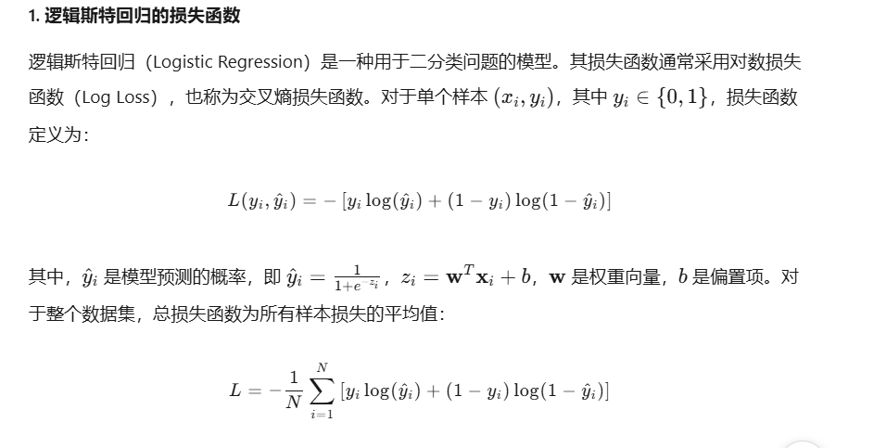

格林公式
格林公式是微积分中的一个重要定理，它将平面上的二重积分与沿闭合曲线的线积分联系起来。设 D 是平面上的一个简单闭区域，其边界 C 是一条分段光滑的闭曲线，函数 P(x,y) 和 Q(x,y) 在包含 D 的区域内具有连续偏导数，则格林公式为：
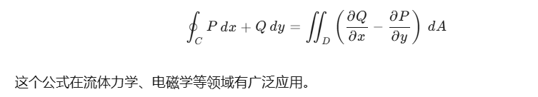

快速排序
快速排序是一种高效的排序算法，采用分治法的思想。其基本步骤如下：
选择一个基准元素（pivot）。
将数组分为两部分，左边部分的所有元素小于等于基准，右边部分的所有元素大于基准。
递归地对左右两部分进行快速排序。 快速排序的平均时间复杂度为 O(nlogn)，但在最坏情况下（如数组已经有序）时间复杂度为 O(n2)。

红黑树
红黑树是一种自平衡的二叉查找树，每个节点包含一个颜色属性，红色或黑色。它满足以下性质：
每个节点是红色或黑色。
根节点是黑色。
所有叶子节点（空节点）是黑色。
如果一个节点是红色，则它的两个子节点都是黑色（从每个叶子到根的所有路径上不能有两个连续的红色节点）。
从任意节点到其每个叶子的所有路径都包含相同数量的黑色节点。 红黑树用于实现各种数据结构，如关联数组、符号表等，保证了操作的对数时间复杂度。

多径效应
多径效应是无线通信中的一个现象，指的是信号在传输过程中由于反射、折射、散射等作用，沿着多条路径到达接收端。这会导致信号的相位和幅度发生变化，从而产生干扰。多径效应可能导致信号失真、衰落等问题，影响通信质量。在无线通信系统中，通常采用均衡技术、分集技术等来减轻多径效应的影响。

进程的切换
进程切换是指操作系统将CPU从一个进程切换到另一个进程的过程。这个过程包括保存当前进程的上下文（包括程序计数器、寄存器等状态信息），恢复下一个进程的上下文，然后将控制权交给下一个进程。进程切换的开销包括保存和恢复上下文的时间、更新进程控制块（PCB）的时间等。频繁的进程切换会降低系统效率，因此操作系统会尽量优化调度算法以减少不必要的切换。

ARP协议
ARP（Address Resolution Protocol，地址解析协议）是用于将网络层的IP地址解析为链路层的MAC地址的协议。当一个设备需要与另一个设备通信时，它会发送一个ARP请求，询问目标IP地址对应的MAC地址。目标设备收到请求后，会发送一个ARP响应，告知自己的MAC地址。ARP协议在局域网中非常重要，用于确保数据包能够正确地在链路层传输。

你知道拥塞控制和流量控制的区别嘛？

1. 流量控制（Flow Control）
定义：流量控制是防止发送方发送的数据量超过接收方的处理能力。它确保接收方不会因为数据过多而被“淹没”。
目的：保护接收方的缓冲区，避免数据丢失或溢出。
机制：通常使用滑动窗口协议。发送方根据接收方的反馈（如窗口大小）来控制发送数据的速率。
作用范围：主要在发送方和接收方之间，是点对点的控制机制。
协议示例：TCP中的滑动窗口机制。

2. 拥塞控制（Congestion Control）
定义：拥塞控制是防止过多的数据注入到网络中，从而避免网络过载。它主要关注网络的整体性能和稳定性。
目的：避免网络拥塞，提高网络的利用率和数据传输效率。
机制：通过动态调整发送方的发送速率来避免网络拥塞。常见的算法有慢启动、拥塞避免、快速重传和快速恢复等。
作用范围：主要在网络层面，涉及多个节点和路径。
协议示例：TCP中的拥塞控制算法（如TCP Reno、TCP Cubic等）。

你知道编译器gcc的参数有哪些吗？
gcc（GNU Compiler Collection）是一个非常强大的编译器，支持多种编程语言（如C、C++、Objective-C等）。以下是一些常用的gcc参数：

1. 生成和优化选项
-o <file>：指定输出文件名。
-c：只编译源代码，不进行链接。
-E：只进行预处理，输出预处理后的文件。
-S：只生成汇编代码，不进行汇编和链接。
-O0：无优化（默认）。
-O1：优化级别1，基本优化。
-O2：优化级别2，更多优化。
-O3：优化级别3，最高优化。
-Os：优化大小，适用于嵌入式系统。
-g：生成调试信息，便于使用调试器（如gdb）。

2. 警告和错误选项
-Wall：启用所有警告消息。
-Wextra：启用额外的警告消息。
-Werror：将所有警告视为错误。
-pedantic：启用ISO C标准的严格检查。

3. 预处理器选项
-D<macro>=<value>：定义宏。
-U<macro>：取消定义宏。
-I<dir>：添加头文件搜索路径。
-E：只进行预处理，输出预处理后的文件。

4. 链接选项
-l<library>：链接指定的库。
-L<dir>：添加库文件搜索路径。
-static：静态链接。
-shared：生成共享库。

5. 其他选项
-v：显示详细的编译过程信息。
-std=<standard>：指定使用的语言标准（如-std=c99、-std=c++11）。
-march=<arch>：指定目标架构。
-mtune=<arch>：优化目标架构
第一位男老师问的是操作系统的问题，介绍一下操作系统进程调度的算法，我说了几个，然后他说举个例子说一下呗，我说我不会，我压根没学过操作系统，进程调度算法都是我临时看经验贴背的。。 然后老师问进程和线程知道吧，我说知道。他说有了进程为啥还要线程，这一块我答的不好，回去看了看答案，好像是说线程的切换开销更新，进程的切换开销更大。
二位老师问我数据结构的知识，B+树知道吧，我说知道，我巴拉巴拉一堆说B+树是啥，他说介绍的是对的，然后问我那个B是啥意思，我了，真没注意过，然后他说是平衡的意思，他问我平衡树是啥知道吧，我说知道，他又问子树之间的高度最多不超过多少，我说2。他摇了头，不想再问问题了。(过了一会儿我才意识到我说错了，我记成了超过2就得调整树的高度，他问的是不超过多少，我TM紧张的要命，

nlp的定义是什么、机器语言与自然语言的区别是什么？（都没答出来，老师比较和蔼，没为难我，建议我先学好基础理论，再去学算法）
自然语言处理（Natural Language Processing，NLP） 是计算机科学、人工智能和语言学领域的一个重要方向。它旨在使计算机能够理解、解释和生成人类语言。NLP的目标是让计算机能够像人类一样处理和理解自然语言文本，从而实现人机交互、信息检索、文本分析等功能。
NLP的应用包括但不限于：
机器翻译：将一种自然语言翻译成另一种自然语言。
情感分析：分析文本中的情感倾向，如正面、负面或中性。
语音识别：将语音信号转换为文本。
文本生成：自动生成文本，如新闻报道、故事创作等。
问答系统：自动回答用户的问题，如智能客服。
信息提取：从文本中提取关键信息，如实体识别、关系抽取等。

2. 机器语言与自然语言的区别
自然语言：
定义：人类用于交流和表达思想的语言，如英语、中文、法语等。
特点：
歧义性：自然语言中一个词或句子可能有多种含义，需要根据上下文来理解。
灵活性：自然语言的表达方式非常灵活，可以有多种不同的表达方式来描述同一个概念。
复杂性：自然语言的语法和语义规则非常复杂，存在大量的例外和特殊情况。
上下文依赖：自然语言的理解往往依赖于上下文信息，同一个词或句子在不同的上下文中可能有不同的含义。
机器语言：
定义：计算机能够直接理解和执行的低级语言，通常由二进制代码组成。
特点：
精确性：机器语言是精确的，每个指令都有明确的含义，没有歧义。
固定性：机器语言的指令集是固定的，由计算机硬件设计决定。
低级性：机器语言非常接近硬件，操作的是计算机的底层资源，如寄存器、内存等。
不可读性：机器语言对人类来说难以理解和编写，通常需要通过高级语言和编译器来生成。

信息熵越大，编码数据的长度是越大还是越小。
信息熵是信息论中的一个基本概念，用于衡量信息的不确定性或随机性。信息熵越大，表示信息的不确定性越高，即信息的随机性越大。
在编码理论中，信息熵与编码数据的长度有直接关系。根据香农编码定理，信息熵越大，理论上需要的编码长度也越大。具体来说：
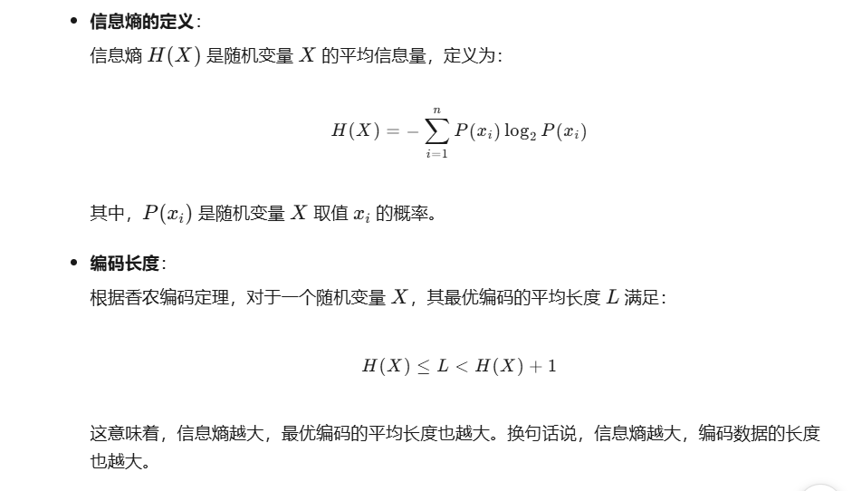

说一说进程、线程。
进程是操作系统分配给程序的运行实体，进程是资源分配的基本单位，
线程是CPU调度的基本单位。
线程比进程更轻量，在切换时进程需要切换整个虚拟地址空间，而线程由于共享进程的资源，往往只需要切换堆栈的一些临时变量，比如PC寄存器的值等等，开销小得多。
线程又可以分为用户级线程和核心级线程，前者对于CPU而言是透明的
用户级线程死掉一个整个进程会阻塞，而核心级线程则不会
Linux操作系统是采用混合级线程的

进程间的通信。
有消息队列，消息队列就是在内存中开辟；
还有管道通信，管道通信具体又可以分为有名管道和无名管道，无名管道在Linux内核底层是采用循环队列机制实现的；
还可以采用共享内存，对虚拟地址空间进行资源的映射；
还有信号；
还有信号量，比如经典的生产者消费者同步互斥问题的一个经典解法就是采用信号量机制
进程间通信（Inter-Process Communication，IPC）是指在不同进程之间交换数据或信息的技术。由于每个进程都有自己的地址空间，因此进程间通信需要通过特定的机制来实现。以下是几种常见的进程间通信方式：

1. 管道（Pipes）
管道是一种半双工的通信方式，数据只能在一个方向上流动。管道分为匿名管道和命名管道：
匿名管道：通常用于父子进程之间的通信，创建时不需要名字，只在创建它的进程及其子进程中有效。
命名管道：也称为 FIFO（First In First Out），允许不相关的进程进行通信。它在文件系统中有名字，可以像文件一样打开和读写。

2. 消息队列（Message Queues）
消息队列允许一个或多个进程向队列中写入消息，一个或多个进程读取这些消息。消息队列的优点是消息的发送和接收是异步的，发送方不需要等待接收方准备好。消息队列在系统中以特定的标识符存在，多个进程可以通过这个标识符访问队列。

3. 共享内存（Shared Memory）
共享内存允许两个或多个进程共享一个给定的存储区，这是最快的 IPC 方式。多个进程可以同时访问共享内存，因此需要同步机制（如信号量）来协调访问，防止数据竞争和不一致。

4. 信号（Signals）
信号是一种软件中断，用于通知进程发生了某些事件。信号可以由操作系统发送给进程，也可以由进程自己发送给其他进程。进程可以捕获和处理信号，定义自己的信号处理函数。

5. 套接字（Sockets）
套接字是一种网络通信机制，允许不同主机上的进程通过网络进行通信。套接字可以工作在不同的网络层次，如 TCP/IP、UDP/IP 等。套接字分为流式套接字（TCP）和数据报套接字（UDP）。

6. 信号量（Semaphores）
信号量是一种同步机制，用于控制对共享资源的访问。信号量可以用于进程间或线程间的同步，确保在任何时刻只有一个进程或线程可以访问共享资源。信号量的操作通常包括 P（等待）操作和 V（释放）操作。

7. 文件映射（Memory-Mapped Files）
文件映射允许进程将文件或内存映射到自己的地址空间，从而可以通过内存操作来读写文件或共享内存。文件映射可以用于进程间通信，也可以用于提高文件读写的效率。

8. 邮箱（Mailbox）
邮箱是一种高级的 IPC 机制，允许进程发送和接收消息。邮箱通常由操作系统提供，支持复杂的通信协议和同步机制。

9. RPC（Remote Procedure Call）
RPC 是一种高级的 IPC 机制，允许一个进程（客户端）调用另一个进程（服务器）中的过程或函数，就像调用本地函数一样。RPC 通常用于分布式系统，隐藏了底层的通信细节。

10. 消息传递系统（Message Passing Systems）
消息传递系统是一种通用的 IPC 机制，允许进程通过发送和接收消息进行通信。消息传递系统通常提供了一组 API，用于创建、发送、接收和管理消息。

那你在Linux中用过管道这些吗？
学Linux这门课的时候用到过，好像是pipe命令这些

了解二叉树在磁盘介质存储的效率问题吗？

求树的直径
树的直径是指树中最长的简单路径的长度。求树的直径通常有两种方法：
两次DFS/BFS：
从任意一个节点出发，进行一次DFS/BFS，找到最远的节点u。
从节点u出发，再次进行DFS/BFS，找到最远的节点v。
u到v的距离即为树的直径。
动态规划（DP）：
对树进行深度优先搜索（DFS），在递归过程中计算每个节点的最长路径和次长路径。
动态维护全局最大值，即为树的直径。

求图的直径
图的直径是指图中最长的最短路径的长度。求图的直径通常比较复杂，因为图中可能存在多个连通分量，且路径可以包含环。一般步骤如下：
判断连通性：如果图不连通，则直径为无穷大。
Floyd-Warshall算法：计算所有顶点对之间的最短路径，然后取这些最短路径中的最大值。
Johnson算法：适用于稀疏图，先对图进行预处理，然后使用Dijkstra算法计算所有顶点对的最短路径。

树的直径和图的直径的区别
树的直径：
树是无环的连通图，路径唯一。
通常可以通过两次DFS/BFS或动态规划高效求解。
图的直径：
图可以包含环，路径可能有多种。
需要考虑图的连通性，可能需要计算所有顶点对的最短路径。
计算复杂度通常更高。

维护数组中的最大值
可以使用一个变量max_val来维护数组中的最大值。每次插入新元素时，比较新元素与max_val，如果新元素更大，则更新max_val。

快速求出中位数
使用两个堆：
一个最大堆（max_heap）存储数组中小于等于中位数的元素。
一个最小堆（min_heap）存储数组中大于中位数的元素。
插入新元素时，根据其值插入到相应的堆中，并调整两个堆的大小，保持平衡。
中位数可以通过两个堆的堆顶元素快速求出。
使用有序容器（如std::multiset）：
插入新元素后，通过迭代器快速找到中间位置的元素。

STL中的自动排序集合
如果需要一个自动排序的集合，且可以有重复的元素，应该使用std::multiset。

sort函数从小到大排序的比较函数
默认情况下，std::sort使用operator<进行比较，从小到大排序。如果需要自定义比较函数，可以传入一个函数或lambda表达式：

如果把<改成<=的区别
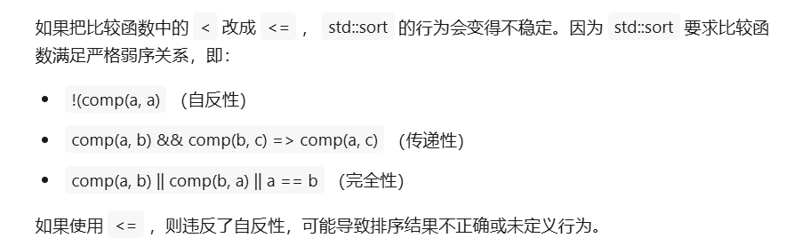
机器学习问题：1.什么是过拟合？如何判断过拟合现象？如何解决过拟合？2.简要说一下卷积的操作？卷积后的特征图尺寸如何变化？3.了解哪些激活函数？sigmoid函数的特征？4.谈谈机器学习课程中最熟悉的一种算法？（我说了决策树）决策树分为哪几种算法（CART,ID3,C4.5），决策树如何处理连续值？是否了解决策树剪枝算法，分为哪两种（预剪枝和后剪枝），说说这两种的做法？5.是否了解一些先进的视频目标检测算法（根据科研经历提问的）？6.聚类算法有哪些？（我说了Kmeans和DBSCAN）Kmeans的做法？有什么缺点？和DBSCAN相比有什么区别？这些问题都不难，而且很多都是面经上比较经典的机器学习问题，并没有刁钻，因此回答比较顺利。除此之外，
还问了基础的数学/概率论问题：1.说说朴素贝叶斯算法？这个算法有什么前提条件？说说计算公式？2.是否了解支持向量机，支持向量指的是什么？如何解决线性不可分？是否了解一些核函数？（经典八股文）3.费马引理？说一下泰勒公式的原理？4.全概率公式和贝叶斯公式？5.拐点和驻点的定义？
线性代数问的也比较简单：1.什么是特征向量，特征向量的意义？2.正交矩阵的特点和定义？3.求矩阵的逆的方法有哪些？4.矩阵可逆的充要条件是什么？

正定矩阵的定义
正定矩阵是线性代数中的一个重要概念，主要用于描述对称矩阵的性质。一个对称矩阵 A 是正定的，如果对于任何非零向量 x，都有： xTAx>0 其中 xT 表示向量 x 的转置。
正定矩阵的性质包括：
所有特征值都是正的。
所有主子式（leading principal minors）都是正的。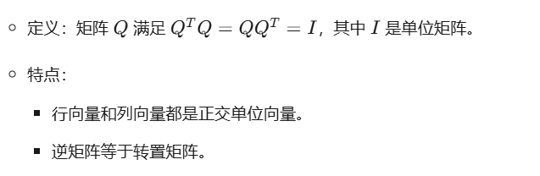

多个点拟合使用的算法
多个点拟合通常指的是通过一组数据点来拟合一个函数模型。常用的算法包括：
线性回归：用于拟合线性模型。
多项式拟合：用于拟合多项式模型。
最小二乘法：通过最小化误差的平方和来找到最佳拟合。
非线性回归：用于拟合非线性模型。
机器学习算法：如神经网络、支持向量机等，用于更复杂的拟合问题。

面向对象和面向过程的区别，面向对象的性质
面向过程：
定义：面向过程是一种以过程为中心的编程范式，强调的是解决问题的步骤和流程。
特点：代码组织围绕功能模块，通过函数调用实现功能。
面向对象：
定义：面向对象是一种以对象为中心的编程范式，强调的是将数据和操作数据的方法封装在一起。
特点：代码组织围绕对象和类，通过对象之间的交互实现功能。
面向对象的性质：
封装：将数据和操作数据的方法封装在一起，隐藏内部实现细节。
继承：允许一个类继承另一个类的属性和方法，实现代码复用。
多态：允许不同类的对象对同一消息做出响应，即同一个接口使用不同的底层实现。

C++和Java的面向对象多态性区别
C++：
多态性：通过虚函数实现。虚函数允许派生类重写基类的方法。
动态绑定：在运行时根据对象的实际类型调用相应的方法。
语法：使用virtual关键字声明虚函数。
Java：
多态性：通过接口和抽象类实现。Java中的方法默认是虚方法。
动态绑定：在运行时根据对象的实际类型调用相应的方法。
语法：使用interface和abstract关键字声明接口和抽象类。

C语言的局部变量（栈）和全局变量存储位置（堆）
局部变量：
存储位置：局部变量存储在栈（stack）中。
生命周期：局部变量的生命周期仅限于其所在的函数或代码块的执行期间。
全局变量：
存储位置：全局变量存储在全局数据区（也称为静态区）。
生命周期：全局变量的生命周期是整个程序的运行期间。

软件项目管理的流程，用的什么教材，一个理论
软件项目管理流程：
需求分析：确定项目需求。
设计：设计系统架构和模块。
编码：编写代码实现功能。
测试：测试代码确保质量。
部署：将软件部署到生产环境。
维护：对软件进行维护和更新。

软件测试黑盒、白盒，如何评价白盒测试的好
黑盒测试：
定义：不关心程序内部结构，只关心程序的输入和输出。
方法：等价类划分、边界值分析、决策表测试等。
白盒测试：
定义：关心程序内部结构，测试程序的逻辑路径。
方法：语句覆盖、分支覆盖、条件覆盖、路径覆盖等。
评价白盒测试的好坏：
覆盖率：测试覆盖的代码量，如语句覆盖率、分支覆盖率等。
有效性：能否发现程序中的错误。
效率：测试用例的执行时间和成本。

现代计算机的组成有哪些介绍一下

1.中央处理器（CPU）
功能：是计算机的核心部件，负责执行程序指令，进行算术和逻辑运算。它包括控制单元（CU）、算术逻辑单元（ALU）和寄存器组。
组成：
控制单元（CU）：负责从内存中取出指令，解释指令，并发出相应的控制信号来指挥其他部件协同工作。
算术逻辑单元（ALU）：负责执行所有的算术运算（如加、减、乘、除）和逻辑运算（如与、或、非、异或）。
寄存器组：用于暂存参与运算的数据、运算结果以及控制信息等。

2. 存储系统
功能：用于存储程序和数据，是程序能够运行的基础。
组成：
内存储器（主存储器）：
随机存取存储器（RAM）：可读可写的存储器，用于存储当前正在运行的程序和数据。断电后，存储的内容会丢失。
只读存储器（ROM）：只能读取，不能写入（或写入后不能轻易修改）。用于存储固定的程序和数据，如BIOS。
外存储器：
硬盘存储器（HDD/SSD）：用于长期存储大量数据和程序。硬盘的容量较大，但读写速度相对较慢。固态硬盘（SSD）比传统机械硬盘（HDD）读写速度快，且无机械部件，抗震性好。
光盘存储器（CD、DVD、蓝光光盘）：用于存储数据和多媒体内容，如软件安装包、电影等。具有容量较大、成本较低的特点，但读写速度相对较慢，且容易受到划伤等因素的影响。
移动存储设备（如U盘、移动硬盘）：便于携带和数据传输，可以方便地在不同计算机之间共享数据。

3. 输入设备
功能：用于将外部信息输入到计算机中。
常见输入设备：
键盘：用于输入文字、数字和各种控制指令。是计算机最基本的文字输入设备，通过按键将字符信息传递给计算机。
鼠标：用于控制光标在屏幕上的移动，进行选择、点击等操作。它使用户能够方便地与图形用户界面（GUI）进行交互，提高了操作的便捷性和直观性。
扫描仪：可以将纸质文档、图片等扫描成电子图像或文本文件，方便存储和处理。广泛应用于办公、图像处理等领域。
摄像头：用于捕捉视频和图像，可用于视频会议、拍照、人脸识别等应用。在现代计算机中，摄像头已成为重要的输入设备之一，尤其在移动设备和笔记本电脑中应用广泛。
麦克风：用于采集声音信号，可应用于语音识别、录音、在线会议等场景。随着语音交互技术的发展，麦克风的重要性日益凸显。

4. 输出设备
功能：用于将计算机处理后的信息输出到外部设备。
常见输出设备：
显示器：用于显示文字、图像和视频等信息。是用户与计算机交互的重要视觉输出设备，常见的显示器类型有液晶显示器（LCD）、有机发光二极管显示器（OLED）等。
打印机：将电子文档打印成纸质文档，便于阅读和存档。常见的打印机类型有喷墨打印机、激光打印机等，它们在打印质量和速度上各有特点。
音响设备：用于播放声音，如音乐、语音等。包括内置扬声器和外接音响，为用户提供音频输出。

5. 总线系统
功能：是计算机各部件之间传输信息的通道，用于连接CPU、内存、输入输出设备等。
类型：
数据总线：用于传输数据信息。
地址总线：用于传输地址信息，指定数据存储的位置。
控制总线：用于传输控制信号，如读写指令等。

在内存和CPU之间的是什么
回答了Cache

在内存和外存之间的是什么
回答的缓存

C++中实现多态性的是什么
虚函数。

有一本书你要找到这本书中的某一页最快的方法是什么
二分
计组:介绍下DMA流程操作系统:介绍下几种常见的进程调度算法及其流程(FCFS，SIF，剩余短作业优先，优先级调度，轮转法，多级反馈队列等等)
请详细说明死锁的四个必要条件，以及银行家算法如何避免死锁?
计网:说下TCP和UDP区别
数据结构:

请说明B+树的结构特点，以及为什么数据库索引通常使用B+树而不是B树或红黑树?
B+树的结构特点
B+树是一种多路平衡查找树，通常用于数据库和文件系统中。它的结构特点如下：
节点结构：
每个节点包含多个键值（key）和子节点指针。
内部节点（非叶子节点）的键值用于指导查找，但不存储实际的数据记录。
叶子节点存储实际的数据记录或指向数据记录的指针。
键值排序：
每个节点的键值按升序排列。
所有键值在树中是有序的，这使得范围查询非常高效。
子节点指针：
每个节点的子节点指针数量比键值数量多1。
例如，一个节点有 n 个键值，就有 n+1 个子节点指针。
叶子节点链表：
所有叶子节点通过指针连接成一个双向链表，便于范围查询
这个链表使得在叶子节点之间进行顺序访问非常高效。
平衡性：
B+树是平衡的，所有叶子节点都在同一层。
这保证了查找、插入和删除操作的时间复杂度都是 O(logn)。
为什么数据库索引通常使用B+树而不是B树或红黑树

1. B+树 vs. B树
B树：
B树的每个节点既可以存储键值，也可以存储数据记录。
这导致B树的节点大小较大，存储效率较低。
B树的叶子节点不包含数据记录，而是通过指针指向数据记录。
B+树：
B+树的内部节点只存储键值，不存储数据记录，这使得每个节点可以存储更多的键值，从而减少了树的高度。
B+树的叶子节点存储实际的数据记录或指向数据记录的指针，这使得范围查询非常高效。
B+树的叶子节点通过双向链表连接，便于顺序访问。

2. B+树 vs. 红黑树
红黑树：
红黑树是一种二叉查找树，每个节点最多有两个子节点。
红黑树的平衡性通过颜色标记和旋转操作来维护，保证了最坏情况下的查找、插入和删除操作的时间复杂度为 O(logn)。
红黑树的节点大小较小，但树的高度较高，适合内存中的数据结构。
B+树：
B+树是一种多路平衡查找树，每个节点可以有多个子节点，这使得树的高度较低，减少了磁盘I/O操作。
B+树的叶子节点通过双向链表连接，便于范围查询，这对于数据库中的范围查询操作非常高效。
B+树的内部节点只存储键值，不存储数据记录，这使得每个节点可以存储更多的键值，进一步减少了树的高度。

为什么B+树更适合数据库索引
磁盘I/O效率：
数据库通常存储在磁盘上，磁盘I/O操作是性能瓶颈。
B+树的节点可以存储更多的键值，减少了树的高度，从而减少了磁盘I/O操作。
红黑树的树高度较高，每次查找可能需要多次磁盘I/O操作。
范围查询效率：
数据库中的范围查询非常常见，B+树的叶子节点通过双向链表连接，便于顺序访问。
红黑树的范围查询需要多次查找和回溯，效率较低。
存储效率：
B+树的内部节点只存储键值，不存储数据记录，这使得每个节点可以存储更多的键值，进一步减少了树的高度。
B树的节点大小较大，存储效率较低。

英文介绍下堆排序过程

介绍下桶散列

数据库:
介绍下事务的ACID特性分别是什么
事务的ACID特性怎么保证?(REDO/UNDO机制)
机器学习:
介绍下你知道的常见机器学习算法有哪些
介绍下卷积神经网络的结构
项目中你用过哪些神经网络模型

